Gimnazija Koper

LIKOVNA UMETNOST

ETRUŠČANSKA UMETNOST

KIPARSTVO

Koper, januar 2008

ETRUŠČANSKA UMETNOST

Arheološka odkritja govorijo, da so se prve umetnine v Etruriji pojavile v zgodnji železni dobi. To so bile vaze poslikane z geometrijskimi oblikami in žare iz gline. Med 8. in 6. stoletjem pr. Kr. ima umetnost pridih Orienta, fenicijski trgovci so v Etrurijo s seboj pripeljali blago iz Sirije, katero so Etruščani izpopolnili. V času od 5. stol. pr. Kr. do 4. stol. pr. Kr. so nato v dobi klasične etruščanske umetnosti gradili še več grobnic, od katerih pa so se ohranili samo še temelji. Po rimskem zavzetju Etrurije se je etruščanska umetnost in kultura nasploh integrirala v rimsko in postajala vedno bolj nepomembna. (http://sl.wikipedia.org/wiki/Etru%C5%A1%C4%8Dani#Umetnost)

Umetnosti na Apeninskem polotoku ne moremo obravnavati brez pogleda na dosežke Etruščanov. Njihova kultura in umetnost sta se razvili iz podobnih okoliščin in razmer, kakšrne so bile v dobršnem delu Evrope v bronasti dobi. Etruščani so neprestano vzdrževali stike z Grki ter cenili njihovo umetnost, saj je bila statusni simbol. Iz Grčije so uvažali velike količine poslikane keramike, nekaj pa so jo izdelali tudi sami. (Golob, Nataša. 2003. Umetnostna zgodovina. Ljubljana: DZS. ISBN 86-341-2781-8.)

Na etruščansko umetnost so močno delovali italski, egipčanski, kretski in še posebej grški vplivi. Zato je tudi atribucija več pomembnejših najdišč etruščanske umetnosti sporna. Razcvet je doživela v pozni arhajski dobi (od 6. st.-450 pr. n. š.).
(Leksikon Cankarjeve založbe-Likovna umetnost. 1985. Ljubljana: Cankarjeva založba.)

KIPARSTVO

Kiparstvo je predstavljalo zelo razvito vejo umetnosti v Etruriji. Kipi so bili upodobljeni na večini sarkofagov. V kiparstvu in izdelkih umetne obrti je tudi velika razlika med Grki in Etruščani. Etruščanske upodobitve so zaznamovane z resničnostjo, z vsakdanjikom, kar je pomembno pri razvoju njihovih bronastih plastik. Ena izmed najbolj znanih etruščanskih del so Rimska volkulja, pošast Himera in t. i. Brutus. Etruščani so bili mojstri v ulivanju brona. Prepričljivost teh stvaritev izvira iz sposobnosti, da so v kipu izrazili bistvo človeka, živali, itd.. Posamezne detajle so dokončali z neverjetnim smislom za realizem. (Golob, Nataša. 2003. Umetnostna zgodovina. Ljubljana: DZS. ISBN 86-341-2781-8.)

Tudi t. i. Brutus je takšen mož, voditelj, ki ga je življenje preskušalo. Ima usahla lica in prebadajoče oči. Njegovo zunanjo podobo natančno določajo kratko pristrižena brada ter prameni las. Bil je zelo pomemben spomenik v razvoju evropskega portreta, pa tudi dokaz mojstrskega znanja etruščanskih livarjev.
(Golob, Nataša. 2003. Umetnostna zgodovina. Ljubljana: DZS. ISBN 86-341-2781-8.)

Kiparska dela so nastajala v žgani glini in iz brona. Žgana glina daje kipu slikovitejši izraz, vendar se je ohranilo le malo del v velikih dimenzijah. Danes so najslavnejši veliki sarkofagi(upodobitev zakoncev v skorajda naravni velikosti)in t. i. Apolon iz Vejev. Mnogo je manjših del kot so posode, žare, itd., ki pogosto pripovedujejo zgodbe iz grške mitologije.
Tudi najstarejše pokopane žare so iz gline ter iz brona Žare iz žgane gline imenujemo »kanope«. Ena izmed najbolj znanih žar je etruščanska žara iz Dolcijanovega groba pri Chiusiju sestavljena je iz vaze in iz pokrova v obliki glave z zaprtimi očmi. Vaza stoji na naslonjalu, podstavek pa ponazarja mir pokojnika in uživanje v onostranstvu. S kipi ali s portreti umrlih so bile okrašene tudi grobnice. (porenta.marko.googlepages.com/Etruscanskaumetnost.pdf)

V bližini templja v Veiu so našli kip Apolona iz žgane gline (konec 6. st. pr. n. št.). Glede na pretehtano razgibanost gub na oblačilu sklepamo, da je umetnik zelo dobro poznal grško kulturo. Čuti se napeta telesnost, ki pooseblja življenjske moči in pripravljenost za dejanja. V Veiu naj bi nastala tudi znamenita bronasta Kapitolska volkulja v 5. stoletju, ki je enkraten primer živalske moči. V isti čas sodi Himera iz Arezza (bron), ki združuje domišljeno eleganco z živalsko krvoločnostjo.
(Spivey, Nigel. 1997. Etruscan art. Ljubljana: Mladinska knjiga. ISBN 0-500-20304-0.)

SARKOFAGI

Pomen verovanja v posmrtno življenje dokazuje izdelava sarkofagov, ki so sestavljeni iz ležišča na katerem obvezno leži iztegnjena skulptura pokojnika. Tudi za sarkofage so uporabljali žgano glino. Za etruščanske sarkofrage je značilno, da imajo pokrov oblikovan kot kline(ležišče na katerem so po azijski navadi sloneli pri obredih) z zleknjeno figuro. Na prednji strani sarkofaga se najpogosteje nahaja zelo nizek relief, razumljen kot risba. Te risbe so ustvarile atmosfero, ki je bila zelo podobna domu z željo da bi se pokojnik počutil čimbolj domače. Eden od najbolj znanih sarkofagov je Sarkofag zakoncev iz Cerveterija. Nastal je okoli leta 520 pr. Kr. Ter je iz žgane gline. V figurah vidimo sproščeno in ljubeznivo podobo para, ki se udeležuje pojedine. Opazimo lahko ostre profile in poševne oči ter zgovorne gibe. Če dobro pogledamo ženo, opazimo da ima frizuro po modi. Ženske so bile pri Etruščanih enakovredne moškim. (porenta.marko.googlepages.com/Etruscanskaumetnost.pdf)

SLIKE

Himera iz Arezza – eden od najbolj poznanih
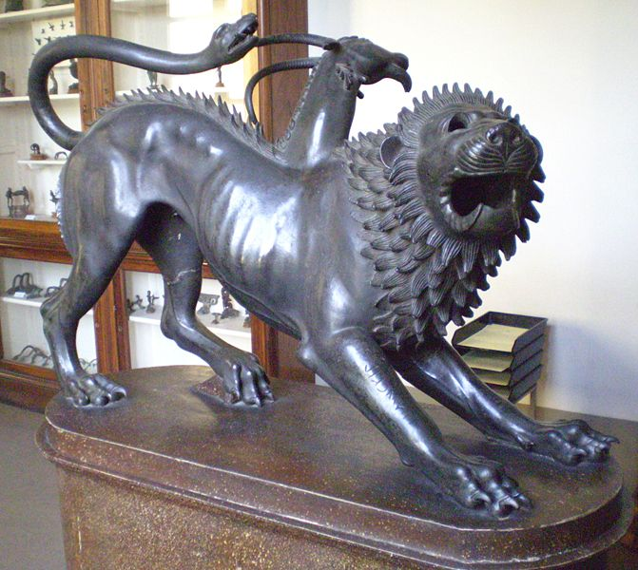izdelkov etruščanske umetnosti
Brutus - Zelo pomemben spomenik v razvoju evropskega portreta

Sarkofag zakoncev iz Cerveterija – eden izmed najbolj znanih sarkofagov

